**Лабораторная работа №4**

**РЕЖИМ 0**

**ТЕМА**: ИЗУЧЕНИЯ передатчик ПРОГРАММИРОВАННОГО АДАПТЕРА

Параллельным интерфейсом.

**ЦЕЛЬ**: Изучить назначение и применение программируемого адаптера параллельного интерфейса (ПАПИ). Получить навыки настройки ПАПИ и его практического использования.

ЗАДАНИЕ.

1. Используя программу «Proteus 7.10» создать систему:

Процессор 8086;

шину адреса,

шину данных,

шину управления;

- Микросхема соответственно теме лабораторной (8255).

К выходам микросхемы можно подключить устройства управления (например: клавиатуру и семи сегментный индикатор.

2. Используя Эмулятор ПАПИ, написать программу (на языке ASM или Си), которая:

а) выводит данные в порт А, В, вводит данные в порт С в режиме 0

б) выводит на индикатор (порт С) имя студента в режиме 0

в) или взаимодействие адаптера с клавитурою и дисплеем

2. Дизассемблировать программу.

3. Отладить программы в «Proteus 7.10»:

а) эмуляторе

б) графической оболочке для стенда-stend.exe ASM-80

4. Снять осциллограммы сигналов с временными соотношениями на эмуляторе.

5.Оформить отчет.

6. Схема системы в «Proteus 7.10».

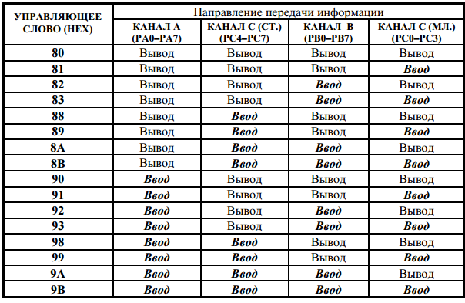

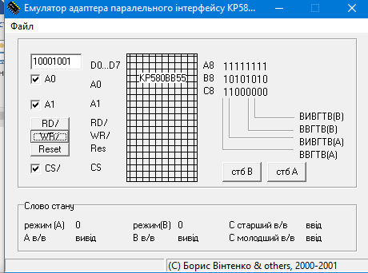

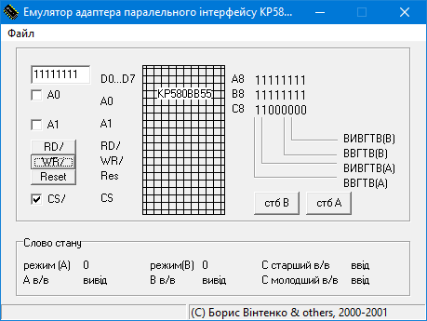

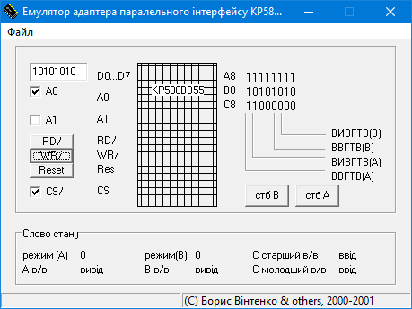

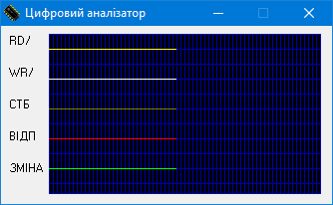

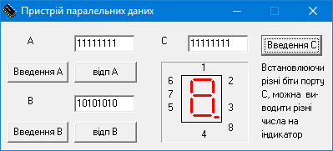

А = 01110111;

Р = 01110011;

C = 00111001;

Л = 00110111;

А = 01110111;

Н = 11110110;

Прием / передача данных в режиме 0

Вывод данных в порт А, В; ввод с С в режиме 0

Port A 80h

Port B 81h

Port C 82h

RUS 83h ; регистр управляющего слова

Org 2000h

Mvi a, 89h ;Управляющее слово режима 10001001-89h

Out 83h ; загрузка управляющего слова

Mvi a, ffh ; вывод данных

Out 80h` ; в А

Mvi a, aah ; вывод данных

Out 81h ; в B

In 82h ; с C

Mov m, a

Hlt

end

Вывод на индикатор (порт С) имя студента в режиме 0

Org 2300h

Mvi a, 80h ; A, B, C на вывод

Out 83h ;загрузка УС

Lda len

Mov c, a

Lxi h, mas

M1; mov a, m

Out 82h

Inx h

Dcr C

Jnz m1

Hlt

Mas: db (коды символов индикатора)

Len: db

Rez: db

End